Note su QUARRYCAST®

- Un unico pezzo di rara roccia calcarea
vulcanica e resina
- Più robusto e resistente dell'acrilico
• Finitura lucida facile da pulire
• L'esterno può' essere verniciato
• 25 anni di garanzia

Sede
Victoria + Albert Ltd
Waterloo Road
Ketley
Telford
TF1 5BA
UNITED KINGDOM
Tel: +44 (0)1952 221100
Fax: +44 (0)1952 221111

Showroom
2/21 Design Centre Chelsea Harbour
LONDON
SW10 0XE
UNITED KINGDOM
Tel: +44 (0)20 7351 4378

Ufficio Vendite Europa (indirizzo da pubblicare)
Victoria + Albert Ltd
Tel: +34 93 55 65 482
Fax: +34 93 55 65 481
info@vandabaths.com
www.vandabaths.com

Press&PR: tac comunic@zione
di Paola Staiano e Andrea G. Turatti
Via Costanza 26 – 20146 Milano
tel. +39 02 48517618
fax + 39 02 462037
sito web: www.taconline.it
Contatto: Paola Staiano staiano@taconline.it

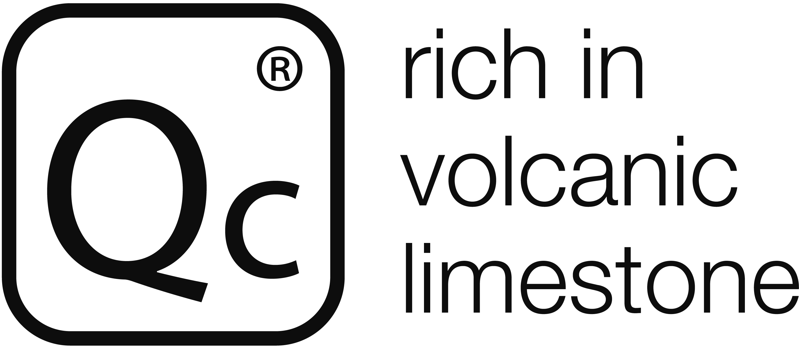 +

PRESS

Ma quanto è elegante il bagno con Staffordshire?

La nuova linea classica di rubinetteria di VICTORIA + ALBERT

Ideale per le vasche free-standing di Victoria + Albert, Staffordshire prende il nome dalla contea inglese delle Midlands Occidentali dove è situata la residenza elisabettiana di Blithfield Hall.

La collezione di rubinetteria è stata curata ancora di più nei dettagli, resa più aggraziata e studiata per essere l’altra metà dei lavabi di Victoria + Albert.
Per la prima volta rubinetto e lavabo si coniugano perfettamente dando vita a un design univoco.

Parte dell’area tematica “New Traditional”, la collezione Staffordshire si compone di una rubinetteria per vasca che può essere fissata a pavimento e due modelli per lavabo da installare a parete o su piano.

Le raffinate maniglie stilizzate in ceramica ornate come mura merlate e la bocca classica della gamma Staffordshire aggiungono un tocco di elegante e competano l’ambiente bagno “new traditional”. Le classiche forme vittoriane vengono riviste con un’immagine nuova e una tecnologia moderna.

L’intera collezione, realizzata in ottone cromato lucido o nichel spazzolato, si sposa perfettamente con i lavabi di Victoria + Albert prodotti in QUARRYCAST®, un materiale costituito da roccia calcarea vulcanica finemente tritata e miscelata che resiste al calore e agli shock termici di tutte le sue vasche.

Il sistema di scarico K21 completa la gamma.

